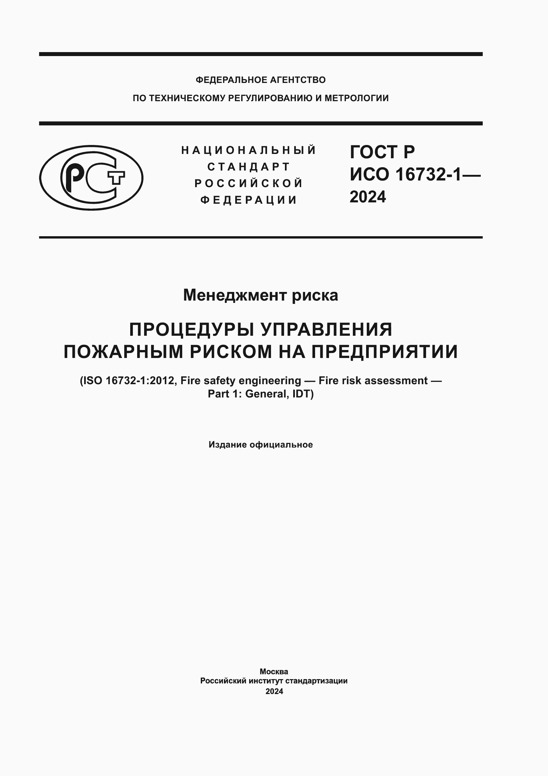

**ГОСТ Р ИСО 16732-1-2024 «Менеджмент риска.**

**Процедуры управления пожарным риском на предприятии»**

Стандарт предназначен для специалистов, занимающихся разработкой   
и внедрением системы менеджмента риска в своей организации. Необходимость использования этих методов может возникнуть у любого работающего в области пожарной безопасности специалиста:

инженеры по пожарной безопасности;

уполномоченные представители государственных органов, обладающих соответствующей юрисдикцией, например, территориальных органов власти;

персонал служб пожарной охраны;

сотрудники правоприменительных органов;

разработчики соответствующих норм и правил и их пользователи;

руководители служб пожарной безопасности и специалисты по менеджменту риска.

Стандарт содержит основные положения для оценки риска путем установления принципов, лежащих в основе количественной оценки и интерпретации пожарного риска. Принципы пожарного риска могут быть применены ко всем ситуациям, связанным с возникновением пожара, всем конфигурациям и типам сценариев пожаров.

Вступает в силу 1 марта 2025 года.

Информация взята из открытых интернет-источников.